1 引言

1.1 编写目的

说明在线考试系统的各部分功能和结构，用于系统开发和便于技术人员以后的查询和维护工作以及用户使用。在以后的软件测试以及软件维护阶段也可以参考此说明书，以便于了解在概要设计过程中完成的各模块设计结构，或在修改时找出在本极端设计的不足或错误。

1.2 背景

系统名称：在线考试系统

项目提出者：

项目开发者：

项目管理者：

最终用户：学生、管理员

1.3 定义

开发工具：Intellij Idea

运行环境：Windows/Mac os X

软件开发语言：java javascript jquery

1.4参考文献

1、张海籓，牟永敏编.软件工程导论（第6版）[M].北京：清华大学出版社，2013（2014.4重印）

2、陈志泊主编.数据库原理及应用教程（第二版）.北京：人民邮电出版社，2008.3（2014.1重印）

以下图形我在墨刀上面搭建了原型，可以打开链接查看

https://org.modao.cc/app/c4c2d669695ec0469910d18c1f37dac6

2.总体流程图

该在线考试系统大致分为以下几个模块，分2级权限，普通用户和系统管理员。

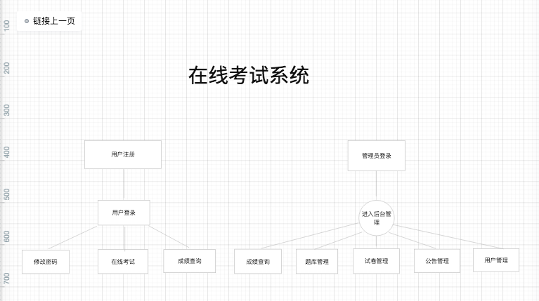

3.模块流程图

3.1用户注册

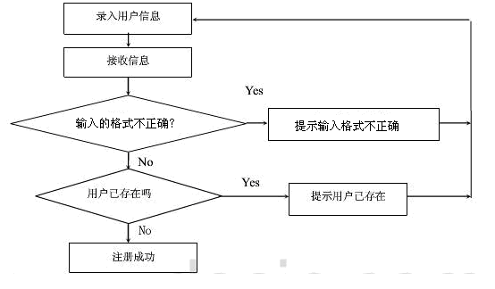

3.2用户登录

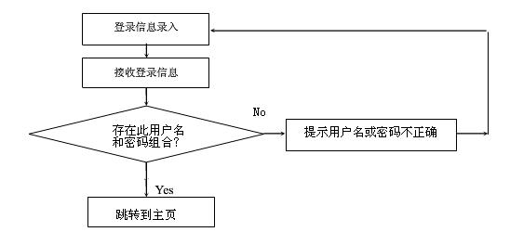

3.3 在线考试

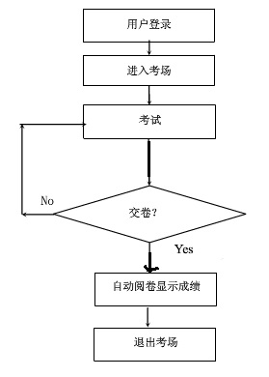

3.4 成绩查询

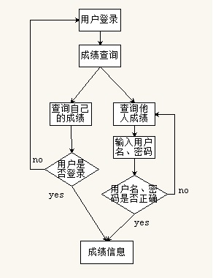

3.5 题库管理

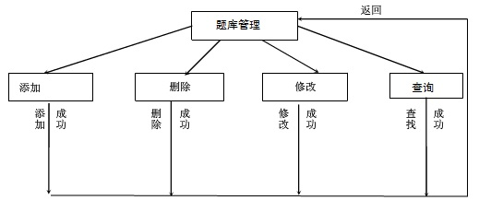

3.6 试卷管理

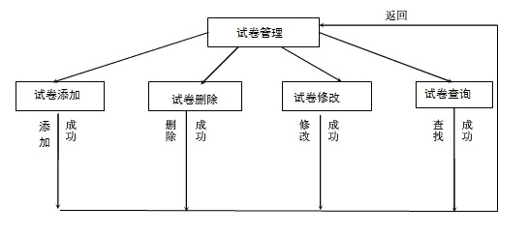

3.7 用户管理



3.8 成绩查询



**4 数据库设计**

创建一个onlineExam的数据库

用户信息表

|  |  |  |  |  |
| --- | --- | --- | --- | --- |
| 列名 | 数据类型 | 是否主键 | 是否为空 | 备注 |
| uid | Int(自增) | 是 | 否 | 用户编号 |
| username | varchar（50） |  | 否 | 用户名 |
| pwd | varchar（50） |  | 否 | 密码 |
| birthday | datetime |  | 否 | 出生日期 |
| sex | varchar（5） |  | 否 | 性别 |
| addr | varchar（255） |  |  | 地址 |
| power | int |  | 否 | 权限 |
| phone | varchar（11） |  |  | 手机号码 |
| hpic | varchar（100） |  |  | 头像 |

试卷表

|  |  |  |  |  |
| --- | --- | --- | --- | --- |
| 列名 | 数据类型 | 是否主键 | 是否为空 | 备注 |
| pid | int | 是 | 否 | 试卷编号 |
| pname | varchar（50） |  | 否 | 试卷名称 |

试卷详细表

|  |  |  |  |  |
| --- | --- | --- | --- | --- |
| 列名 | 数据类型 | 是否主键 | 是否为空 | 备注 |
| pdid | int | 是 | 否 | 编号 |
| pid | int |  | 否 | 试卷编号 |
| num | int |  | 否 | 题号 |
| content | varchar（255） |  | 否 | 题目内容 |
| typeA | varchar（255） |  | 否 | 选项A |
| typeB | varchar（255） |  | 否 | 选项B |
| typeC | varchar（255） |  |  | 选项C |
| typeD | varchar（255） |  |  | 选项D |
| right | varchar（255） |  | 否 | 正确答案 |
| type | varchar（255） |  | 否 | 题目类型 |
| value | int |  | 否 | 分值 |

答题表

|  |  |  |  |  |
| --- | --- | --- | --- | --- |
| 列名 | 数据类型 | 是否主键 | 是否为空 | 备注 |
| aid | Int(自增) | 是 | 否 | 编号 |
| uid | int |  | 否 | 用户编号 |
| pdid | int |  | 否 | 试卷详细编号 |
| value | int |  | 否 | 分值 |
| checked | varchar（5） |  |  | 选择的答案 |

成绩表

|  |  |  |  |  |
| --- | --- | --- | --- | --- |
| 列名 | 数据类型 | 是否主键 | 是否为空 | 备注 |
| sid | Int(自增) | 是 | 否 | 编号 |
| uid | int |  | 否 | 用户编号 |
| pid | int |  | 否 | 试卷编号 |
| mark | int |  | 否 | 成绩 |

单选题

|  |  |  |  |  |
| --- | --- | --- | --- | --- |
| 列名 | 数据类型 | 是否主键 | 是否为空 | 备注 |
| tid | 自动编号 | 是 | 否 | 题目编号 |
| content | 文本（255） |  | 否 | 题目内容 |
| typeA | 文本（255） |  | 否 | 选项A |
| typeB | 文本（255） |  | 否 | 选项B |
| typeC | 文本（255） |  | 否 | 选项C |
| typeD | 文本（255） |  | 否 | 选项D |
| right | 文本（5） |  | 否 | 正确答案 |

多选题

|  |  |  |  |  |
| --- | --- | --- | --- | --- |
| 列名 | 数据类型 | 是否主键 | 是否为空 | 备注 |
| tid | Int(自增) | 是 | 否 | 题目编号 |
| content | varchar（255） |  | 否 | 题目内容 |
| typeA | varchar（255） |  | 否 | 选项A |
| typeB | varchar（255） |  | 否 | 选项B |
| typeC | varchar（255） |  | 否 | 选项C |
| typeD | varchar（255） |  | 否 | 选项D |
| right | varchar（5） |  | 否 | 正确答案 |

判断题

|  |  |  |  |  |
| --- | --- | --- | --- | --- |
| 列名 | 数据类型 | 是否主键 | 是否为空 | 备注 |
| tid | Int(自增) | 是 | 否 | 题目编号 |
| content | varchar（255） |  | 否 | 题目内容 |
| typeA | varchar（255） |  | 否 | 选项A |
| typeB | varchar（255） |  | 否 | 选项B |
| right | varchar（5） |  | 否 | 正确答案 |

学生成绩表

|  |  |  |  |
| --- | --- | --- | --- |
| 字段名称 | 数据类型 | 能否为空 | 说明 |
| ID | 自增Int | NOT NULL | 序号（主键） |
| SID | Varchar(50) | NOT NULL | 学号 |
| subject | Varchar(50) | NOT NULL | 学科 |
| grade | Varchar(50) | NOT NULL | 年级 |
| score | int | NOT NULL | 分数 |

公告表

|  |  |  |  |  |
| --- | --- | --- | --- | --- |
| 列名 | 数据类型 | 是否主键 | 是否为空 | 备注 |
| nid | Int(自增) | 是 | 否 | 公告编号 |
| uid | int |  | 否 | 用户编号 |
| title | varchar（100） |  | 否 | 标题 |
| content | Varchar(255) |  | 否 | 内容 |
| time | datetime |  |  | 发布时间 |

1. **人机交互页面**

详情见原型https://org.modao.cc/app/c4c2d669695ec0469910d18c1f37dac6